VENGO

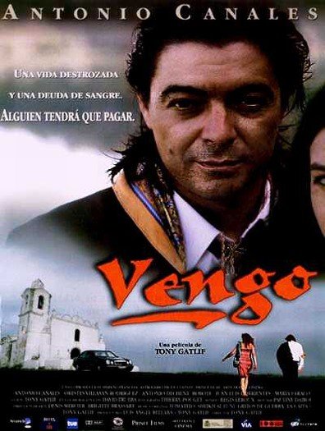

Any: 2001
Nacionalitat: Espanya-França
Director: Tony Gatlif

SINOPSI

Caco va perdre la seva filla Pepa. Viu amb Diego, el seu nebot, fill del seu germà Mario, que ha fugit dels Caravaca. Els Caravaca busquen la revenja de l’assassinat del seu germà per Mario.

CONEIXEMENTS PREVIS

A aquesta pel·lícula es tracta el tema de la vendetta gitana. Es pot observar l’estructura familiar gitana, encara que els avis queden desdibuixats i no tenen l’autoritat que en la vida real tenen.

El tema de la vendetta no és pròpiament gitano, sinó que es pot observar a moltes altres cultures i ambients, com la mateixa mafia.

PREGUNTES DE SEGUIMENT

- Quines pintades apareixen a la casa?

- Quin favor li demana Caco a la catalana?

- Com passen les nits Caco i Diego?

- Què li demanen els Caravaca a Caco?

- On és Mario? Com contacten amb ell?

- Explica l’incident que es produeix al vaixell.

- Com intenten els Caravaca saber on es troba Mario?

- Quines intencions tenen els Caravaca respecte de Diego?

- Què passa quan es presenten Caco i els seus al bateig?

- Per què torna Caco al bateig? Com acaba Caco?

PREGUNTES DE REFLEXIÓ SOBRE LA PEL·LÍCULA

- Com creus que pot seguir un sistema en el qual els assassinat són revenjats successivament?

- Quin sistema funciona a la nostra societat per tractar els assassinats? Creus que és millor que la revenja o no? Per què?

